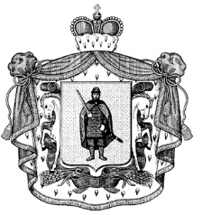
ГЛАВНОЕ УПРАВЛЕНИЕ АРХИТЕКТУРЫ И ГРАДОСТРОИТЕЛЬСТВА
РЯЗАНСКОЙ ОБЛАСТИ

П О С Т А Н О В Л Е Н И Е

13 декабря 2021 г. № 596-п

Об утверждении положения о порядке подготовки документов
территориального планирования и внесения изменений в такие документы муниципальных образований Рязанской области,
за исключением городского округа — город Рязань

На основании статьи 18 Градостроительного кодекса Российской Федерации, в соответствии с Законом Рязанской области от 28.12.2018 № 106-ОЗ
«О перераспределении отдельных полномочий в области градостроительной деятельности между органами местного самоуправления муниципальных образований Рязанской области и органами государственной власти Рязанской области», постановлением Правительства Рязанской области от 06.08.2021 № 153
«Об утверждении Положения о главном управлении архитектуры
и градостроительства Рязанской области», главное управление архитектуры
и градостроительства Рязанской области ПОСТАНОВЛЯЕТ:
1. Утвердить положение о порядке подготовки документов территориального планирования и внесения изменений в такие документы муниципальных образований Рязанской области, за исключением городского округа — город Рязань, согласно приложению к настоящему постановлению.
2. Контроль за исполнением настоящего постановления оставляю за собой.

Начальник Р.В. Шашкин

